**음원 스트리밍 서비스를 위한 음원 데이터베이스**

**Project 2: ER 모델을 이용한 conceptual DB설계**

2019055078 컴퓨터소프트웨어학부 신채영

**Project 1 수정사항:**

|  |  |
| --- | --- |
| Entity | Attribute |
| 음원관리자 | 이름(1), 관리자번호(1), 관리하는 구독자(<=50), 연락처(1), 등록한 음원(), ~~삭제한 음원()~~ |
| 스트리밍 구독자 | 이름(1), 구독자번호(1), 담당관리자(1), 플레이리스트(<=5), 연락처(1), 계좌(<=3), 결제한 음원들(), ~~좋아요를 누른음원()~~ |
| 음원 | 음원제목(1), 가사(1), 음원**길이**(1), 음원번호(1), 유료여부(1), 구매횟수(1), 등록관리자(1), 재생횟수(1), ~~좋아요개수(1),~~ **등록날짜(1), 인기순위(1)** |
| 플레이리스트 | 리스트이름(1), 스트리밍 구독자(1), 음원(<=30), **생성날짜(1)** |

1. 음원관리자의 삭제한 음원() 삭제: 삭제된 음원에 대한 데이터는 필요 없다고 판단해 삭제함.
2. 좋아요 시스템 삭제: 인기 순위 통계에는 재생 횟수로 충분하다고 판단해 삭제함
   1. 스트리밍 구독자 좋아요를 누른 음원() 삭제
   2. 음원 좋아요 개수 삭제
3. 플레이리스트에 생성 날짜 추가: 플레이리스트의 정보 추가
4. 음원의 등록 날짜와 인기 순위 추가
5. 음원의 음원 재생 시간을 음원길이로 이름 변경: 음원 총 재생횟수*길이로 혼동하기 쉽기때문에 음원 하나의 길이임을 명시하기 위해 이름 변경.

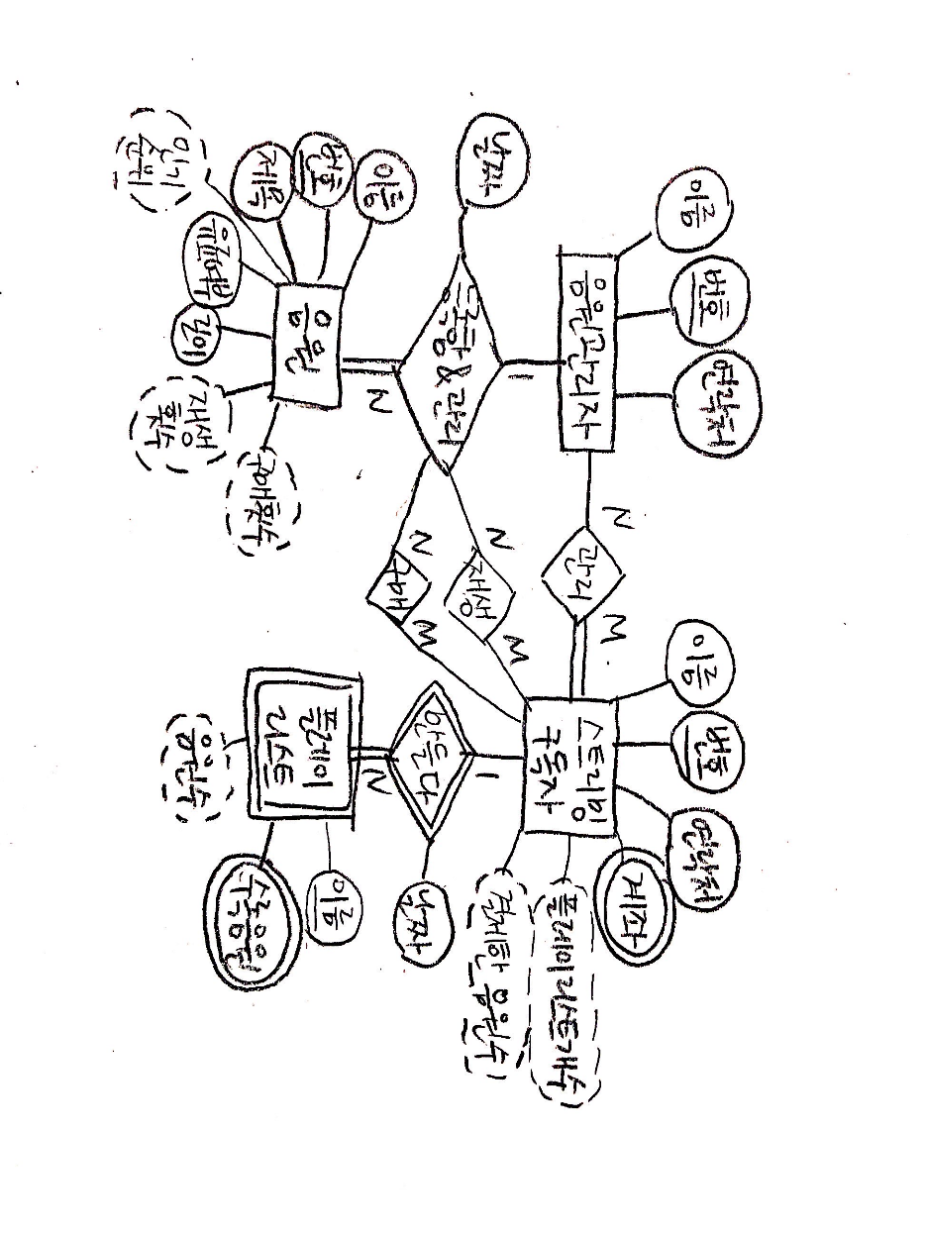**ER diagram:**

**ENTITIES:**

1. **음원관리자 Entity**
   * 1. 이름, 연락처를 attribute로 가진다.
     2. 번호는 unique하기 때문에key attribute이다.
     3. 스트리밍 구독자와 관리라는 relation으로 연결 돼있다.
     4. 음원과 등록함&관리라는 relation으로 연결 돼있다.
2. **스트리밍 구독자 Entity**
   * 1. 이름과 연락처를attribute로 가진다.
     2. 번호는 unique하기 때문에 key attribute이다.
     3. 계좌번호는 여러 개 가질 수 있으므로 multivalued attribute 로 설정한다.
     4. 만든 플레이리스트 개수와 결제한 음원 수는 각각 만들다relation과 구매 relation으로 알 수 있는 derived attribute다.
     5. Weak entity플레이리스트와 만들다 라는 identifying relation으로 연결 돼있다.
     6. 음원 관리자와 관리라는 relation으로 연결돼 있다.
     7. 음원과 재생, 구매라는 relation들로 연결돼 있다.
   1. **음원 Entity**
      1. 이름, 제목, 유료여부, 음원길이를 attribute로 갖는다.
      2. 번호는 unique하기 때문에key attribute이다.
      3. 재생횟수와 구매횟수, 그리고 인기 순위는 각각 재생relation, 구매relation, 재생횟수로 알 수 있는 derived attribute이다.
      4. 스트리밍 구독자와 재생, 구매로 연결 돼있다.
3. **플레이리스트 Weak entity**
   * 1. 이름이key attribute이다.
     2. 수록 음원은 여러 개 가질 수 있기 때문에 multivalued attribute이다.
     3. 음원수는 수록 음원으로 알 수 있는 derived attribute이다.
     4. Weak entity로 구독자 entity에 의존하기 때문에 구독자와 identifying relation으로 연결 돼있다.

**RELATIONSHIP:**

1. **등록함&관리**

음원관리자가 음원을 등록하고 관리한다. 한 명의 관리자는 여러 음원을 관리할 수 있고 한 음원은 관리자가 한 명 뿐이다. (1:N)

관리하는 음원이 없는 관리자도 신입관리자는 있을 수 있지만 관리자가 없는 음원은 없다. (음원만 total participation)

날짜라는 attribute를 갖는다. (관리자가 음원을 등록한 날짜, 즉 관리 시작한 날짜)

1. **재생**

구독자가 음원을 재생할 수 있다.

구독자 한 명이 여러 곡을 재생할 수 있고 여러 구독자가 모두 한 곡을 들을 수도 있다. (N:M)

아무도 듣지 않은 노래와 아무 노래도 듣지 않은 구독자가 존재한다.

1. **구매**

구독자가 음원을 구매할 수 있다.

구독자 한 명이 여러 곡을 구매할 수 있고 여러 구독자가 모두 한 곡을 구매할 수도 있다. (N:M)

아무도 구매하지 않은 노래와 아무 노래도 구매하지 않은 구독자가 존재한다.

1. **관리**

음원관리자가 스트리밍 구독자를 관리한다.

구독자 여러 명을 관리하는 관리자는 있지만 관리자가 여러 명인 구독자는 없다. (1:N)

구독자는 무조건 관리자가 있다. (total participation)

1. **만들다**

구독자가 플레이리스트를 만든다.

플레이리스트는 구독자에 의존하는 weak entity이다.

그러므로 만들다 relationship은 identifying relationship으로 설정한다.

플레이리스트를 만들지 않은 구독자는 있지만 플레이리스트는 무조건 만든 주인이 있다. (1:N)

만든 날짜를 attribute으로 갖는다.